Подходы к закреплению изученного грамматического материала
Стихотворный формат
Для младшего школьника английский – это много новых непонятных слов, которые еще не включены в систему. Поэтому на начальном этапе обучения английскому языку приоритет стоит отдавать лексике, плавно вплетая грамматические правила.
При условии правильного подхода к занятиям лингвисты отмечают высокую эффективность раннего обучения английскому языку
На уроках с детьми надо много слушать, читать хором и по одному, повторять и заучивать. У младших школьников хорошо развита непроизвольная память, фиксирующая яркие, эмоционально насыщенные для ребенка сведения и события его жизни. На уроках обязательно должны присутствовать игры, красочные обучающие материалы, веселые песни, викторины, стихотворения, что способствует опосредованному запоминанию.
Стихи на английском языке или с включением нескольких английских слов в стихотворение на родном языке являются эффективным средством, помогающим младшим школьникам запоминать слова, фразы и грамматические связки.
Я предлагаю четыре стихотворения, которые продумала и срифмовала специально для школьников 3-го класса для более легкого и устойчивого запоминания ими определенных грамматических правил.

Тема урока «Использование слов ANY и SOME»
В учебнике предлагается следующая грамматическая рамочка с правилом (см.рис.1)
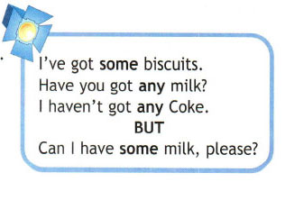
Рисунок 1. Правило использования any и some.
Учитель объясняет, что “some” употребляется в утвердительном предложении и означает «немного» или «несколько», а “any” употребляется в отрицательном предложении, когда мы говорим об отсутствии чего-/ кого-либо. Как правило, на русский язык “some” и “any” не переводятся.
Также учитель объясняет, что в вопросительном предложении употребляется “any”, и обращает внимание, что вместо “any” в вопросительном предложении ставится “some”, если в нем выражена просьба.
Отрабатывая в классе употребление вышеописанного правила, я обратила внимание, что дети путаются и испытывают сложности с его запоминанием. В качестве дополнительного обучающего материала я предложила ученикам выучить стихотворение, помогающее им запомнить содержание правила (рис.2)

Есть в английском слово any,
То же самое, что some.
Попросить НЕМНОГО риса
some и any помогут вам.

some используем, когда
Говорим, что есть еда.
Если хочешь отрицать,
any надо тебе сказать.
Видишь НЕСКОЛЬКО конфет?
Хочешь, чтоб тебе их дали?
Ты используй слово some
И конфеты у тебя «в кармане»!

Если хочешь ты спросить,
Есть ли у меня печенье,
Слово any говори. Всё!
Закончим обученье!

Рисунок 2. Стихотворение о содержании правила использования any и some.

А на следующем занятии они выучили коротенькое четверостишье, в котором шла отработка и заучивание грамматической структуры (рис.3). Убедившись, что ребята хорошо выучили маленькое стихотворение, я предложила его спеть, точнее - прочитать в стиле реп.

I`ve got some …! – Я скажу!
Have you got any…? – Я спрошу?
I haven`t got any… - Ты откажешь.
Can I have some …? – Попрошу!

Рисунок 3. Стихотворение для отработки фраз.
Предложение было встречено с воодушевлением. Это четверостишье было разработано с учетом того, чтобы его можно было прочитать под музыкальный ритм: каждая строфа делится на счет три плюс три. Я подобрала музыкальный бит: ритмичная заставка из мультика «Маша и медведь». Дети были в восторге! (см.рис.4)
I`ve – got -- some …! – Я – ска -- жу!
Have you – got -- any…? – Я – спро -- шу?
I haven`t -- got -- any… - Ты -- от -- кажешь.
Can I -- have -- some …? – По – про -- шу!
Рисунок 4. Ритмическое деление стихотворения
Ученики с удовольствием пели песню и читали стихотворение. Неоднократное повторение облегчило запоминание нового и сложного материала.

Тема урока «Использование указательных местоимений в единственном числе THIS/THAT и множественном числе THESE/THOSE»
На доске написаны предложения:
This is my desk
These are my desks
That is my pencil
Those are my pencils
Учитель объясняет, что местоимения This и These употребляются для указания объекта/объектов, находящихся около нас. А местоимения That и Those обозначает объект/объекты, которые расположены вдалеке от нас.
После объяснения и многократного повторения на уроке новых лексических выражений на дом детям было задано выучить стихотворение, в котором новые английские слова чередовались с понятными словами на родном языке (рис.5). Одновременно с этим, лаконично было представлено правило использования новых слов.
При заучивании стихотворения ученики повторяют и запоминают целые английские фразы. Такое опосредованное запоминание данных грамматических структур является эффективным в младших классах.

What`s this?
Что ЭТО такое
РЯДЫШКОМ лежит?
What`s that?
Что же ТАМ такое
ВДАЛЕКЕ стоит?
What are these?
МНОГО неизвестных
ВОКРУГ МЕНЯ вещей!
What are those?
СКОЛЬКО интересного
В РУКАХ моих ДРУЗЕЙ!

Рисунок 5. Стихотворение про использование указательных местоимений

Перед тем как учить стихотворение, мы с учениками обратили внимание на выделенные крупные русские слова и провели логические связи с английскими выражениями.

Тема урока «Образование простого прошедшего времени для правильных глаголов Past Simple»
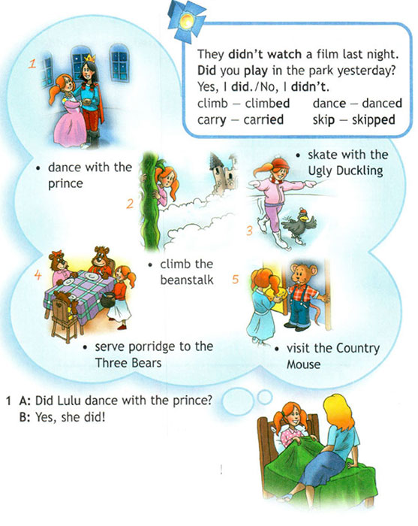
Рисунок 6. Страница учебника Spolight4
После изучения образования простого прошедшего времени Past Simple на протяжении двух уроков мы перешли к ознакомлению со стихотворением по этой теме. Домашним заданием было выучить это стихотворение, в котором кратко и понятно рассказывается о новой грамматической структуре (рис.7). Также в трехстишии упоминается, что в этом правиле есть и исключения, которые станут известны чуть позже.

Если хочешь ты сказать,
Что что-то в прошлом сделал,
То надо просто прибавлять
-ED. И говори о прошлом смело!

Конечно, есть и исключенья,
Поговорим о них чуть позже.
Сейчас запомни слово DID
В вопросе ставим первым!

А слово DIDN`T нам поможет,
Вернуться в прошлое назад
Сказать, чего же ты НЕ делал.
Запомни: с DID и DIDN`T -ED убрать!

Рисунок 7. Стихотворение об образовании Past Simple для правильных глаголов

Это стихотворение помогло детям более глубоко понять структуру и содержание новой темы, а также запомнить вспомогательные слова и окончания.

Словарики
Некоторым младшим школьникам сложно дается подготовка к словарным диктантам. Даже подробное объяснение и демонстрация того, как следует учить иностранные слова к письменному диктанту, не дают гарантии, что все дети справятся с этим заданием.
Есть дети, которых необходимо обучать процессам заучивания, которые не способны организовать себя для подготовки соответствующего домашнего задания.
С целью обеспечения эффективного пополнения детьми словарного запаса, который способствует успешному написанию письменных диктантов, а в следствие этого и усилению чувства успешности, я предложила ученикам носить на уроки тетради-словарики.
Этапы работы со Словариком:
- Ученики в Словаре озаглавливают каждый модуль блока. Модулей в блоке не должно быть больше пяти.
- Под заголовком выписываются новые слова с переводом.
- Следующий урок мы начинаем с повтора новых слов по модулям. Для этого один из учеников читает сперва русское слово, затем читает его английский вариант и ждет. В это время его одноклассники находят это слово, вспоминают его зрительный образ, слушают его звучание и хором повторяют. Далее работа продолжается со всеми остальными словами модуля.
- Для работы со словами следующего модуля вызывается следующий желающий.
Желающих всегда много. Следует выбирать тех, чье произношение не нужно корректировать. При третьем-четвертом повторе можно вызывать учеников, испытывающих трудности, так как за два-три урока они уже выучили слова.
- Слова блока, состоящего из 4-5 модулей, класс перестаёт повторять, когда их усвоение подтверждено письменными диктантами и устными опросами.
- Начинаем новый блок!
По итогам работы со Словариком я заметила более высокий уровень усвоения новых слов, увеличение активности учеников, испытывающих трудности, заметное улучшение в чтении английских текстов (рис.8).
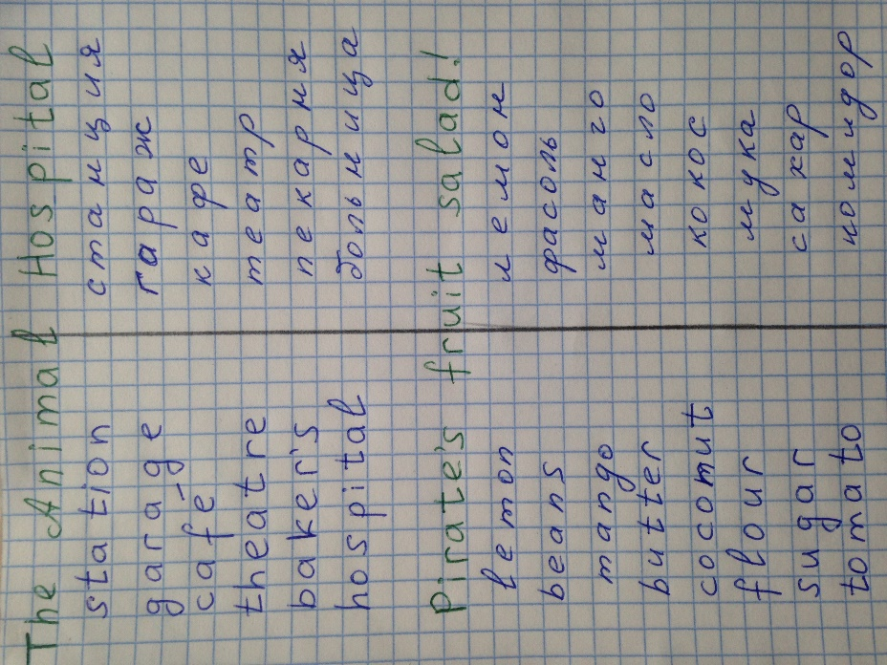
Рисунок 8. Страница Словарика со словами двух Модулей

